МИНИСТЕРСТВО НАУКИ И ВЫСШЕГО ОБРАЗОВАНИЯ РОССИЙСКОЙ ФЕДЕРАЦИИ
ФГАОУ ВО «СЕВАСТОПОЛЬСКИЙ ГОСУДАРСТВЕННЫЙ УНИВЕРСИТЕТ»

Институт информационных технологий

ОТЧЕТ
о выполнении проектной работы № 1
Тема проекта: «Система автоматического распознавания текста на удостоверениях о повышении квалификации»

Выполнил:
ст.гр. ИИ/б-25-2-о
Шамрай Н.С.
Проверил:
доцент базовой кафедры КИС
Ченгарь О.В.

Севастополь, 2026
- О проекте
Проект представляет собой разработку системы автоматического распознавания текста с документов о повышении квалификации. Основная задача системы - принимать на вход фотографию документа и возвращать структурированные данные: ФИО, уникальный код удостоверения, регистрационный номер, название программы повышения квалификации, организация-выдавец, город, дата выдачи, дата начала и окончания обучения, объём обучения в часах, тип документа (повышение квалификации или переподготовка)

- Командная работа

- сбор и классификация документов, разметка, реализация инфраструктуры хранения и передачи датасетов, генерация синтетических данных (далее - Data Engineer)
- предобработка изображений, включающая автоматическое распознавание углов документа, коррекцию перспективы, настройку цветовой гаммы и бинаризацию изображения (далее - Computer Vision)
- постобработка, включающая распознавание текста, построение якорного пайплайна и формирование структурированного JSON документа (далее - OCR/NLP)
- координация команды по техническим вопросам, интеграция частей и отладка готового продукта (далее - Backend/Integration)

- План действий в проекте
Data Engineer формирует датасеты в формате .tiff и размечает углы документов. Далее изображения поступают на предобработку к специалисту по Computer Vision, где выполняется коррекция перспективы и настройка цветовой гаммы. Затем обработанные данные поступают на этап OCR/NLP, где текст распознаётся и структурируется. Итоговые данные получает ответственный за Backend/Integration, формируя конечный продукт.

- Используемые технологии

- Data Engineer использует Label Studio для разметки, Faker для генерации синтетических данных, Pillow для конвертации изображений в формат .tiff.
- Computer Vision использует OpenCV для коррекции перспективы и настройки контраста. для обучения модели распознавания углов используется ResNet / U-Net / YOLO / гибрид OpenCV+модель.
- OCR/NLP использует PyTesseract для распознавания текста и Regex для постобработки.
- всеми участниками используется JSON как формат передачи данных между частями проекта.

- Распределение ролей
Хасан Хашиев - Data Engineer
Никита Шамрай - Computer Vision
Самир Токаев - OCR/NLP
Дмитрий Шмуратов - Backend/Integration

- Моя роль
В данном проекте моя роль заключается в обучении нейросети для обработки фотографий. На входе программа получает .tiff файл от Data Engineer, обрабатывается, затем передаётся в том же формате OCR/NLP для дальнейшего чтения текста.
При помощи библиотеки OpenCV для языка программирования Python фотография документа должна быть развёрнута под правильный угол, задний фон вырезан, а затем цвет должен быть конвертирован в чёрно-белый для облегчения чтения текста.

- Что сделано за период
Шаг 1
Была поверхностно изучена документация для работы с OpenCV и его базовый принцип, библиотека была установлена на ПК
Шаг 2
Были написаны прототипы двух главных элементов функционала программы: разворот изображения на определённое количество градусов и конвертация его цветов в чёрно-белые.
Код программы:

import cv2 as cv
import numpy as np

img = cv.imread('images/test2.jpg')

### вращение изображения
def rotate(image, angle):
height, width = image.shape[:2]
rotation_point = (width//2, height//2)
mat = cv.getRotationMatrix2D(rotation_point, angle, 1)
return cv.warpAffine(image, mat, (width, height))

### конвертация изображения в чёрнобелый
def grayscale(image):
result = cv.cvtColor(image, cv.COLOR_RGB2GRAY)
return result

### программа
img = rotate(img, 90)
img = grayscale(img)

cv.imwrite("processed_images/Test.png", img)
cv.imshow("Result", img)
cv.waitKey(0)

Функция rotate() принимает два аргумента: матрицу-изображение image и угол angle. Создаются две переменные, width и height, которые берутся из первых двух индексов image.shape – ширина и высота. После чего из этих переменных вычисляются координаты rotation_point, которая является центральной точкой изображения. Вокруг неё будет вращаться изображение.
Затем, создаётся матрица вращения, полученная при помощи встроенной функции getRotationMatrix2D(). Функция затем возвращает развёрнутое изображение.
Функция grayscale() возвращает изображение, в котором при помощи функции cvtColor() и флага COLOR_RGB2GRAY цвета RGB палитры переводятся в чёрно-белые.

Шаг 3
Была проведена проверка программы на тестовом изображении удостоверения о повышении квалификации. На рисунке 1 виден оригинал изображения, на рисунке 2 – обработанное изображение. Программа выдала ожидаемые результаты.

- Планы на следующий период
На следующий период планируется написать код для обработки .tiff изображений, написать код для нахождения угла вращения при помощи разметки от Data Engineer.

- Трудности и вопросы
В ходе выполнения работы не возникло никаких трудностей. Возник вопрос насчёт того, что OpenCV сохраняет и показывает изображения с обрезанными углами при их вращении.

- Приложения
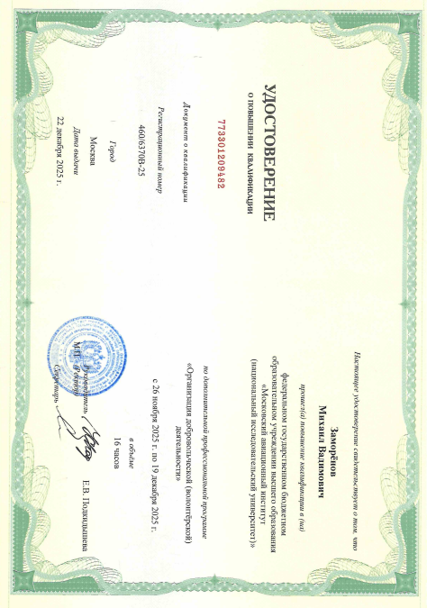
Рисунок 1 – оригинал изображения до обработки

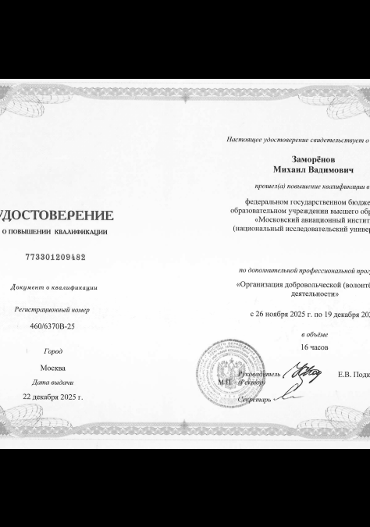
Рисунок 2 – изображение после обработки

